Βάζω τσ ή τζ ή στ στις λέξεις και τις τονίζω.

__ιτζικας __αι __αμαρια παστι__ιο __εφανι
__εκουρι βο__αλο πι__αμα __αθμος υ__ερα
μελι__ανα __ομα __εκουρι __αχτοπουτα ταξι__ης

Διαβάζω τις λεξούλες και γράφω δίπλα τι κάνω, όπως το παράδειγμα .

μαγείρεμα μαγειρεύω παιχνίδι ______________
τραγούδι ____________ αγάπη ______________
φωνή ____________ ψάρεμα ______________
γράψιμο ____________ χαμόγελο ______________
προσοχή ____________ πόνος ______________

Κάνω τώρα το αντίστροφο.

διαβάζω το διάβασμα βάφω το ____________
χαίρομαι η ____________ αντιγράφω η _____________
τηλεφωνώ το ___________ λυπάμαι η _____________
σκουπίζω η ____________ ομορφαίνω ο _____________

Διαβάζω και χρωματίζω
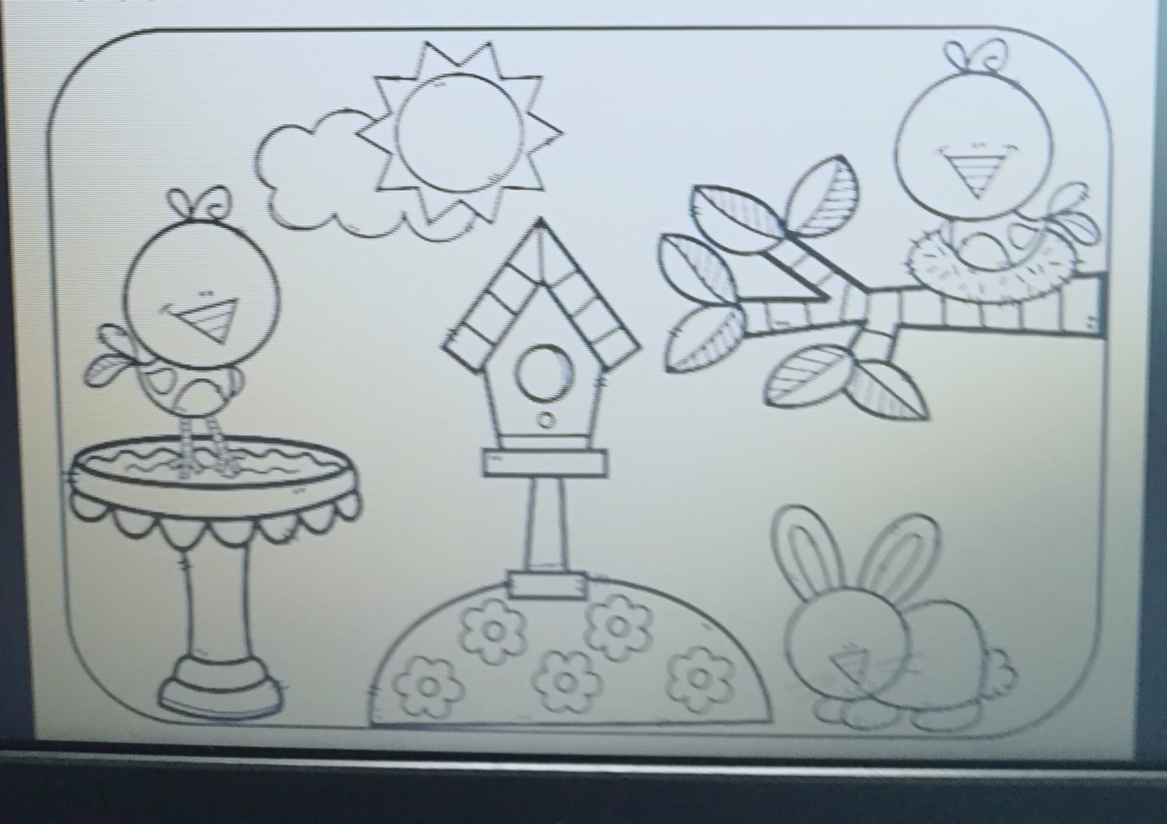
Στην αυλή μας, υπάρχουν δύο πουλιά και ένα κουνέλι.
Σήμερα, ο ουρανός είναι καθαρός. Ο λαμπερός κίτρινος
ήλιος είναι μπροστά από το γαλάζιο σύννεφο. Το ένα
πουλάκι, που είναι πάνω στο καφέ κλαδί με τα
κιτρινοπράσινα φύλλα, είναι κίτρινο και έχει πορτοκαλιά
ουρά και πορτοκαλί ράμφος! Ξεκουράζεται μέσα στην μπεζ
φωλιά, που έφτιαξε μόνο του. Το άλλο πουλάκι, αυτό με το
κόκκινο σώμα και το ροζ κεφάλι, στέκεται πάνω στο μικρό
γκρίζο σιντριβάνι, γιατί διψάει. Έχει κι αυτό πορτοκαλί
ράμφος αλλά η ουρά του είναι πράσινη! Στη μέση της
αυλής μας, φτιάξαμε πέρσι ένα όμορφο μπλε σπιτάκι για τα
πουλιά, που έχει κόκκινη στέγη. Κάτω από το σπιτάκι,
φυτέψαμε πολύχρωμα λουλούδια, που τώρα είναι
ανθισμένα. Εκεί δίπλα, βρίσκεται και το χαριτωμένο
κουνέλι μας, με τα ροζ αυτιά και το καφετί τρίχωμα. Τι
όμορφη που είναι η αυλή μας!

